

Nombre: XXXXXXXXXX XXXXXXXXXX XXXXXXXXXX
Grado de Escolaridad Licenciatura
Cédula Profesional (Licenciatura) XXXXXXXX
Teléfono de Oficina 228-8-41-02-70. Ext. 3205
Correo Electrónico:

Formación Académica

Año 1989- 1994
UNIVERSIDAD NACIONAL AUTÓNOMA DE MÉXICO
LICENCIATURA EN DERECHO.
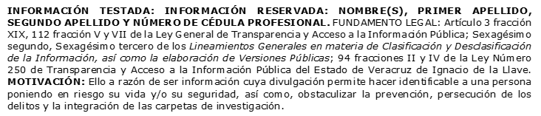
DIPLOMADO EN JUICIOS ORALES ACUALIZADO EN EL 2024

Trayectoria Profesional

Año 1995 a la fecha 2025
Empleada de la fiscalía General del Estado, con 30 años de servicio
Desempeñándome actualmente como Fiscal Novena de diversos.
 Conocimiento
Derecho Mercantil
Derecho Laboral
Derecho penal
Derecho civil
Amparo.

